Разработчик заданий: Ларионов Вячеслав Анатольевич, ГУО «Тимоновская средняя школа Климовичского района»
Билет № 19
2. Практическое задание. Наш край в XIII – XVIII вв.

Источник 1. История Могилева: Магдебургское право
Привилеем Стефана Батория, великого князя литовского и короля польского, на Магдебургское право городу Могилеву было даровано 28 января 1577 г. Могилёв получил право на самоуправление. Мещане освобождались от подсудности королевских чиновников. Власть в городе перешла в руки магистрата (рады), состоявшего из бурмистров, «радцев» (советников), «лавников» (заседателей) «инших особ урядовых». До 1636 магистрат избирался в двух, а затем в пяти составах (сменах), каждый из которых на протяжении 1 года управлял городом. Во главе городского управления стоял войт, назначавшийся королём пожизненно из числа крупных феодалов.
До середины XVII в. могилёвские войты не проживали в городе, появлялись в нём лишь изредка, всеми делами в городе ведали их заместители - лентвойты, которые до 1580 назначались войтами, а затем стали избираться горожанами. В 1588 городские массы Могилёва добились создания при магистрате контрольно-совещательного органа из 12 «присяглых посполитых», избиравшихся ежегодно из числа горожан.
«Посполитые» обязаны были следить за правильным использованием городских средств, вместе с магистратом участвовать в решении различных вопросов жизни города. С предоставлением магдебургского права Могилёву разрешили построить ратушу, ему был пожалован герб: на голубом поле каменная башня. Город получил право на 2 ярмарки в год.
Источник 2. Картосхема города Беларуси в XVI в.
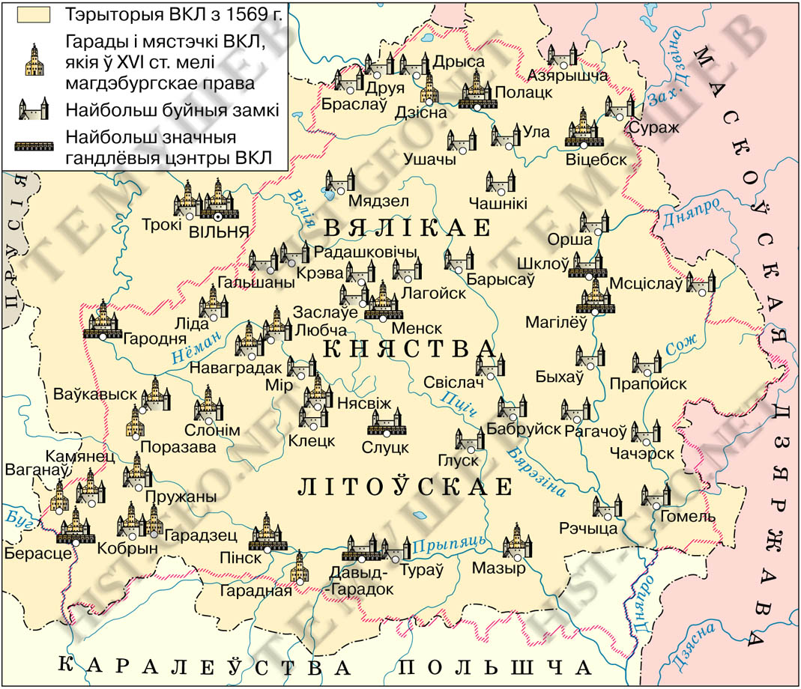

Источник 3. Гравюра «Могилев в XVI в.»
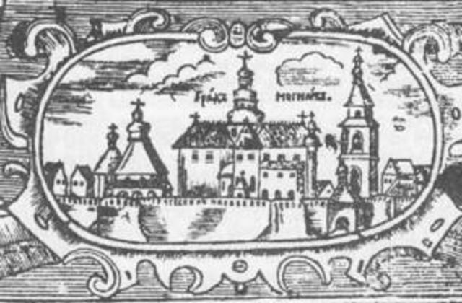

На основе представленных материалов ответьте на вопросы.

- С опорой на источник 1.(3-4) Когда и кем городу Могилеву было предоставлено Магдебургское право?
- С опорой на источник 1. (5-6) Перечислите права и обязанности, которые имели граждане, получившие магдебургское право.
- С опорой на источник 2. (7-8) Подсчитавши белорусские города, которые получили магдебургское право до конца XVI ст., сделайте вывод о распространении магдебургского право на белорусских землях в данный период.
- С опорой на источник 3, (9-10) Рассмотрите фрагмент гравюры и определите, какие строения, кроме ратуши, мог показать на ней автор.

